Titlu: Descoperirea teoremei lui Pitagora prin gândirea computațională | Timp: 45 de minute
Disciplina: Matematică
Obiective: Elevii vor înțelege și aplica Teorema lui Pitagora prin prisma gândirii computaționale, concentrându-se pe cele patru principii: descompunere, recunoaștere a modelelor, abstractizare și proiectare de algoritm.
Elemente cheie de gândire computațională: Descompunere; Recunoașterea modelelor; Abstractizarea; Proiectarea algoritmului.
Grupa de varsta: 13-14 ani
Situații de învățare: clasă, laborator IT | Tip activitate: analiză
Resurse:
- Tablă albă și markere
- Calculatoare sau tablete cu acces la internet
- Teorema lui Pitagora fișă de lucru
- Scratch sau altă platformă de programare bazată pe blocuri (opțional)

Dezvoltarea invatarii:
Definirea problemei:
Introducere (15 minute ):
- Începeți prin a recapitula elementele de bază ale teoremei lui Pitagora: a² + b² = c², unde „a” și „b” sunt catetele unui triunghi dreptunghic, iar „c” este ipotenuza.
- Discutați aplicațiile din lumea reală ale Teoremei lui Pitagora, cum ar fi calcularea distanțelor sau proiectarea structurilor. De exemplu, găsirea distanței dintre două puncte de pe o hartă sau determinarea lungimii unei scări necesare pentru a atinge o anumită înălțime.
- Introduceți cele patru principii ale gândirii computaționale: descompunerea, recunoașterea modelelor, abstractizarea și proiectarea algoritmului.

- Descompunere:
- La început ar trebui să înțeleagă ce este un triunghi dreptunghic.
- Un triunghi dreptunghic are o ipotenuză opusă unghiului drept.
- Are două laturi adiacente ipotenuzei a căror sumă a unghiurilor lor este, de asemenea, de 90 de grade.
- Întrebare: Există vreo relație între cele două laturi adiacente și ipotenuză?
- Sarcina principală este de a găsi lungimea ipotenuzei ( c ) a unui triunghi dreptunghic folosind teorema lui Pitagora (a ² + b ² = c ² ).

2. Recunoaștere model:
- Discutați modele comune care apar din diferitele abordări.
- Subliniați legătura dintre modele și Teorema lui Pitagora.
- Cereți elevilor să identifice situații specifice în care recunoașterea modelelor este utilă în rezolvarea problemelor.
- Model: Elevii pot observa că teorema lui Pitagora implică ridicarea la pătrat a lungimii celor două laturi mai scurte și adăugarea lor pentru a obține pătratul ipotenuzei. În această fază, ei trebuie să calculeze pătratul celor două laturi adiacente, să le adune și să compare cu pătratul ipotenuzei. Ce observă?
În figura următoare, lăsați-i să ridice la pătrat lungimile triunghiurilor obișnuite și să compare suma celor două pătrate ale celor două laturi adiacente cu pătratul celei mai mari laturi. Este suma egală?
Care este concluzia lor?
- Recunoașterea acestui tipar este crucială deoarece îi ajută pe elevi să identifice o operație matematică aplicată laturilor oricărui triunghi dreptunghic. Stabilește un model care se extinde dincolo de exemplele specifice și contribuie la formula generală a² + b² = c².
- Elevii pot observa că există anumite seturi de numere întregi, cunoscute sub numele de triplete lui Pitagora, care satisfac Teorema lui Pitagora fără a fi nevoie de calcule complexe. De exemplu, (3, 4, 5) sau (5, 12, 13).
- Identificarea acestor triplete ca model îi ajută pe elevi să vadă că nu toate combinațiile de lungimi ale laturilor sunt valide, dar seturile specifice urmează o regulă consecventă. Această recunoaștere ajută la înțelegerea faptului că relația dintre lungimile laturilor nu este arbitrară și oferă o cale rapidă pentru a verifica dacă un anumit set de numere formează un triunghi dreptunghic fără a trece prin calculul a² + b² = c².

3. Abstractizare:
- Introduceți conceptul de abstractizare discutând modul în care Teorema lui Pitagora este o abstractizare a relației dintre laturile unui triunghi dreptunghic.
- Reprezentarea teoremei lui Pitagora folosind mai degrabă simboluri și variabile decât numere specifice. De exemplu, în loc să vă ocupați de lungimile laturilor specifice, utilizați variabilele a , b și c pentru a desemna laturile unui triunghi dreptunghic.
- - Prin abstractizarea teoremei în formă simbolică (a ² + b ² = c ² ), elevii pot vedea relația generală dintre laturi fără a fi limitați la valori numerice specifice. Această abstractizare permite o înțelegere mai generală, aplicabilă la o gamă largă de triunghiuri.
- Discutați avantajele abstractizării în rezolvarea problemelor și rolul acesteia în a face ideile complexe mai ușor de gestionat. Adică citirea hărții unui oraș (concentrați-vă doar pe părțile esențiale, adică pe străzi).

  - Proiectarea algoritmului
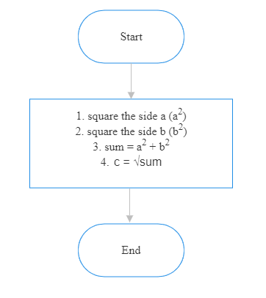
Încurajați elevii să creeze un algoritm, o diagramă de flux sau o diagramă care să reprezinte vizual pașii implicați în găsirea ipotenuzei. Fiecare pas ar trebui să fie clar definit și conectat la următorul.

Pasul 1: Ridicarea la pătrat a ungimii unei laturi (a²).
Pasul 2: Ridicarea la pătrat a lungimii celeilalte părți (b²).
Pasul 3: Adunarea celor două valori pătrate.
Pasul 4: Extragerea rădăcinii pătrată a sumei pentru a găsi lungimea ipotenuzei (c).

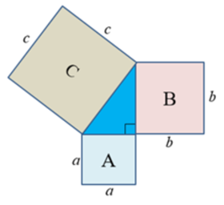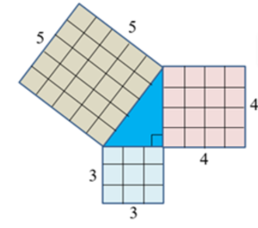

Zona A + Zona B = Zona C 3 ² + 4 ² = 5 ²
a ² + b ² = c ² 9 + 16 = 25

de evaluare :

Partea 1: Alegere multiplă
- Ce este teorema lui Pitagora?
a) a ² +b ² =c ²
b) a ² −b ² =c ²
c) a+b =c
d) a ² +b=c ²
- Într-un triunghi dreptunghic, ipotenuza este:
a) Latura cea mai lungă
b) Latura cea mai scurtă
c) Latura opusă celui mai mic unghi
d) Una dintre cele două laturi mai scurte
- Dacă un triunghi are laturile 3, 4 și 5, este un triunghi dreptunghic?
a) Da
b) Nu
c) Informații insuficiente
d) Numai dacă unghiul este de 90 de grade

Partea 2: Răspuns scurt
- Calculați lungimea ipotenuzei într-un triunghi dreptunghic unde celelalte două laturi au 6 cm și 8 cm.
- Dacă ipotenuza unui triunghi dreptunghic este de 13 cm și una dintre laturile mai scurte este de 5 cm, aflați lungimea celeilalte laturi.

Partea 3: Adevărat sau Fals (2 puncte fiecare)
- Teorema lui Pitagora funcționează numai pentru triunghiuri dreptunghiulare.
  - Adevărat / Fals
- În orice triunghi, a ² +b ² =c ² .
  - Adevărat / Fals
- Puteți folosi teorema lui Pitagora pentru a găsi aria oricărei forme.
  - Adevărat / Fals

Partea 4: Aplicație
- Construiți o rampă pentru un skateboard. Baza rampei are 9 metri lungime, iar înălțimea este de 12 metri. Care este lungimea laturii înclinate (înclinate) a rampei? ( Sugestie : Folosește teorema lui Pitagora​ .)

Rezultate așteptate: Până la sfârșitul lecției, elevii ar trebui să fie capabili să descompună o problemă cu triunghi dreptunghic, să recunoască modele în lungimile laturilor, să facă abstracție de teorema lui Pitagora în diverse contexte și să urmeze un proces algoritmic pentru a o aplica în mod eficient. Ei vor avea abilități îmbunătățite de rezolvare a problemelor și o înțelegere mai profundă a relațiilor geometrice.
Nota:

